1. Melyik hangutánzó szót tudnád a jelentésekhez hozzákapcsolni? Írd be a szavakat a táblázatba!

|  |  |
| --- | --- |
| **hangadás** | **hangutánzó szó** |
| **akadozva beszél** |  |
| **a lovak futása** |  |
| **dühösen rászól valakire** |  |
| **beleugrik a vízbe** |  |
| **hirtelen beülsz a fotelbe** |  |
| **elszakad egy húr** |  |
| **erősen folyik a csapból a víz** |  |

1. A nyelvészeti (angol) szaknyelvben a mássalhangzó ***consonant***, a magánhangzó ***vowel***. A szavak hangzófelépítését így adjuk meg: *alma - VCCV*.

Írj szavakat a következő felépítésekre! A kétjegyű betűk egy hangnak számítanak.

CVCV: …………………… CVCVCC: …………………

VCCCC: ………………….. CVC: ………………………

CVCC: ……………………. CVCCV: …………………..

VCCV: ……………………. VCCVCVC: ……………….

1. Készíts keresztrejtvényt! Töltsd ki a következő keresztrejtvénysablont jelentéssel rendelkező magyar szavakkal!

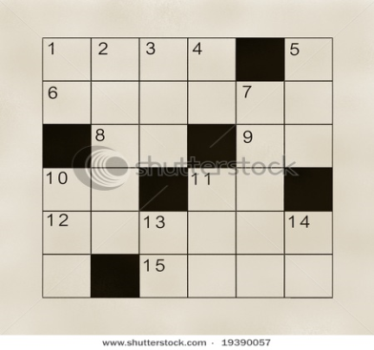

1. Pótold a mással- vagy magánhangzókat a következő szavakban! Egy vonalhely egy hangot jelöl. Egyes hangokat kétjegyű betűk jelölnek!

|  |  |  |  |  |
| --- | --- | --- | --- | --- |
| _ ö _ _ _ á _ | _ r _ _ szt _ l | _ o _ i _ o _ | f _ _ k | l _ p _ z |

1. Egy kis versenyre hívunk benneteket! Alkoss mondatot a következő morfémákból! Egyet többször is felhasználhatsz? Az nyer, aki mindegyiket felhasználja a mondathoz! Írhatsz humoros mondatot is!

A te mondatod: ………………………………………………………………………..

……………………………………………………………………………………………………………………………………………………………………………………